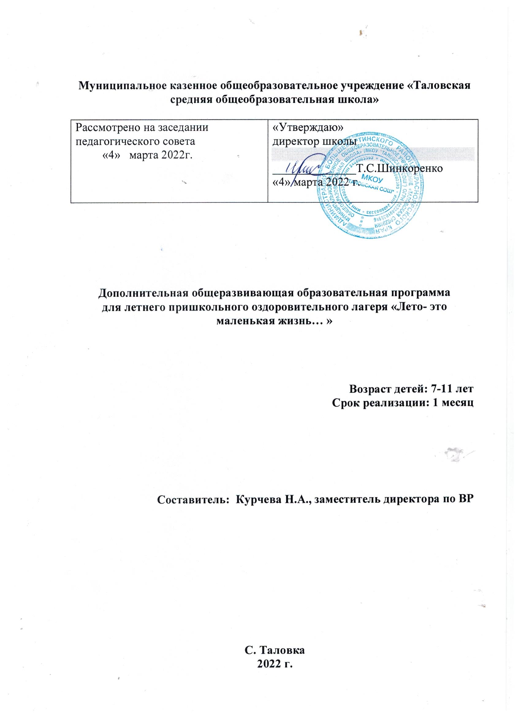
Пояснительная записка
Лето – это прекрасная пора отдыха и бесконечного удовольствия от новых впечатлений. А для множества родителей это еще и время организации летней программы для своего ребенка. И первоочередной целью, конечно же, является максимальная занятость полезной для ребенка деятельностью и оздоровление детского организма. Именно летом у детей есть прекрасная возможность реализовать свои творческие планы и получить заряд здоровья на весь год. Многие родители задолго до наступления тепла начинают заботиться о том, где и как ребенок проведет лето.
Организация летнего отдыха один из важных аспектов образовательной деятельности. Организованная деятельность детей в летний период позволяет сделать педагогический процесс непрерывным в течение всего года. Летние каникулы самая лучшая и незабываемая пора для развития творческих способностей и совершенствования возможностей ребенка, вовлечения детей в новые социальные связи, удовлетворения индивидуальных интересов и потребностей. Летние каникулы это период, когда дети могут сделать свою жизнь полной интересных и полезных увлечений и занятий, могут с пользой провести свободное время.
Дополнительная общеразвивающая образовательная программа «Лето- это маленькая жизнь…» предназначена для реализации в условиях пришкольного лагеря с дневным пребыванием детей. Программа краткосрочная, составлена в соответствии с нормативными документами: Федеральный Закон «Об образовании в Российской Федерации» от 29 декабря 2012 г. № 273-ФЗ, Порядок организации и осуществления образовательной деятельности по дополнительным общеобразовательным программам (утв. приказом Министерства образования и науки РФ от 29 августа 2013 г. № 1008), Уставом школы.
Программа модульная, в ней представлены 2 модуля:
1.«Чудеса своими руками» (художественная направленность).
2. «Подвижные игры» ( физкультурно-спортивная направленность)
Актуальность данной программы заключается в том, что она соответствует социальному заказу на формирование здорового образа жизни, духовного и творческого развития современных детей в период летних каникул.
Новизна, отличительные особенности данной программы заключаются в том, что деятельность детей рассматривается как сфера социальной практики детей, в рамках которой они приобретают художественно – эстетический опыт, навыки здорового образа жизни за очень короткий временной период (в течение 21 дня).
Особенностью программы является также ее целевой, ориентированный характер, направленный на творческое и физическое развитие детей в условиях взаимосвязи с мероприятиями в рамках тематики каждого дня. Такой подход будет способствовать активному участию детей во всех видах деятельности.
Программа ориентирована на младший школьный возраст: 7-11 лет.
Цель программы - формирование гармоничного физического и художественно-эстетического развития ребенка в условиях организованного летнего отдыха

Задачи:
Образовательные (предметные):
- Формирование устойчивого интереса к играм с элементами спорта, физическим упражнениям.
2. Создание условий для организованного и самостоятельного художественного творчества.
Личностные (воспитательные):
1.Формирование дружелюбия, коммуникабельности, интереса к сотрудничеству, дисциплинированности.
2. Укрепление навыков здорового образа жизни, овладение навыками и способами художественного творчества.
- Формирование умения доводить начатое дело до конца.
Метапредметные (развивающие):
1. Развитие умения работать в команде и индивидуально, выполнять задания самостоятельно и коллективно.
3.Развитие двигательных, художественно-эстетических способностей.

Ожидаемые результаты
Образовательные (предметные):
Обучающийся будет знать:
- правильную технику выполнения элементов подвижных игр;
- игры с элементами спорта, физическими упражнениями;
- правила владения лепным материалом и технику пластилинографии.

Обучающийся будет уметь:
- применять освоенные знания и практические умения в физической и спортивной деятельности, художественном творчестве.
Личностные (воспитательные):
-формирование дружелюбия, коммуникабельности, интереса к сотрудничеству, дисциплинированности;
- укрепление физических и психологических сил детей, развитие лидерских и организаторских качеств, приобретение новых знаний, развитие творческих способностей, детской самостоятельности и самодеятельности.

Метапредметные (развивающие):
- формирование навыков владения элементами подвижной игры, художественного творчества;
- формирование умения работать в команде и индивидуально, выполнять задания самостоятельно и коллективно;

Сроки реализации дополнительной образовательной программы: 21 день (одна лагерная смена). Начало и завершение занятий согласуется с начальником лагеря.
Режим занятий - два раза в неделю. Продолжительность одного занятия - 45минут. Продолжительность занятий установлена на основании СанПин 2.4.4.3172-14: «Санитарно-эпидемиологические требования к устройству, содержанию и организации режима работы образовательных организаций дополнительного образования детей».
Количество детей в группе 14 человек (1 модуль), 13 человек (2 модуль). Форма занятий - очная.
Форма организации деятельности: практическое занятие, мастер- класс, конкурсы, индивидуальные, групповые занятия, спортивные состязания.
Формы подведения итогов реализации дополнительной образовательной программы:
-выставки детского творчества;
-соревнования;
-конкурс творческих работ;
-«Спортивный ринг Здоровячков».

Учебно-тематический план
Модуль №1. «Чудеса своими руками»

№ п/п | Темы курса | Количество часов
 |  | Теор. | Практ.
1 | Знакомство с созданием картин. Пластилин вместо карандашей и красок. | 1
2 | Яркий павлин. |  | 1
3 | Необычный аквариум. |  | 1
4 | Мир домашних животных. |  | 1
5 | Ёжик. |  | 1
6 | Бык – символ 2021 года. |  | 1
7 | Пластилиновая фантазия. Свободное творчество. |  | 1
8 | Итоговое занятие. Выставка работ. |  | 1
 | Итого: | 8
Содержание занятий
- Вводное занятие. Знакомство с созданием картин. Пластилин вместо карандашей и красок.
- Мастер-класс «Яркий павлин». Выставка работ.
- Необычный аквариум. Индивидуальный проект.
- Мир домашних животных. Практическое занятие
- Ёжик.
- Бык – символ 2021 года. Групповая работа.
- Пластилиновая фантазия. Свободное творчество. Конкурс на лучшую работу.
- Итоговое занятие. Выставка работ. Подведение итогов.

Модуль № 2 «Подвижные игры»
№ | Тема занятия | Кол-во часов
 |  | Теор. | Практ.
1. | Общие подвижные спортивные игры. Правила и условия проведения. | 1
2. | Игры для формирования правильной осанки. «Бои на бревне», «Лошадки». «Бабки», «Борящаяся цепь». |  | 1
3. | Игры со скакалками. «Найди жгут», «Удочка». |  | 1
4. | Игры с бегом и прыжками. «Кто дальше», «Болото», «Салка». |  | 1
5. | Хороводные игры «Заинька», «Ручеек» и игры-шутки «Орехи», «Черепаха». |  | 1
6. | Игры с лазанием. «Распутай веревочку», «Кошки- мышки». |  | 1
7. | Игры с метанием и передачей мяча. «Охотники и утки», «Сильный бросок». |  | 1
8. | Общеразвивающие игры. «Казаки и разбойники», «Перетягивание каната».  «Спортивный ринг Здоровячков». |  | 1
 | Итого | 8 часов

Содержание занятий
- Вводное занятие. Общие подвижные символические игры.
- Практическое занятие. Игры для формирования правильной осанки. «Бои на бревне», «Лошадки». «Бабки», «Борящаяся цепь».
- Командная игра. Игры со скакалками. «Найди жгут», «Удочка».
- Игровые состязания. Игры с бегом и прыжками. «Кто дальше», «Болото», «Салка».
- Хороводные игры «Заинька», «Ручеек» и игры-шутки «Орехи», «Черепаха».
- Практическое занятие. Игры с лазанием. «Распутай веревочку», «Кошки- мышки».
- Показательные игры. Игры с метанием и передачей мяча. «Охотники и утки», «Сильный бросок».
- Общеразвивающие игры. «Казаки и разбойники», «Перетягивание каната». Подведение итогов «Спортивный ринг Здоровячков».

Методическое обеспечение программы дополнительного образования детей:
-обеспечение программы методическими видами продукции (разработки подвижных игр, творческих мастер-классов, требований к оформлению творческой выставки);
- рекомендации по проведению индивидуальных, групповых, командных, проектных занятий;

Материально- техническое обеспечение программы:
- гимнастическая дорожка из 4 матов;
- 5 теннисных мячей;
- набор кубиков (10 штук);
- 5 гимнастических обручей и 5 гимнастических палок;
- 6 лёгких игровых мячей среднего размера;
- 10 скакалок;
- 2 декоративные удочки;
- 4 флажка.
- Наборы цветного картона и бумаги;
- Наборы пластилина;
- Декоративные рамки для картин

Литература:
- Богданов Г.П., Утенов О.У. Система внеурочных занятий со школьниками оздоровительной физической культурой, спортом и туризмом, 2013.
- Богданов В.П. Будьте здоровы: Оздоровительная физическая культура, спорт и туризм в кружковой работе с молодежью и взрослыми: методическое пособие, 2000.
-Лыкова И.А. "Лепим с мамой. Азбука лепки. Учебно-методическое пособие для детского художественного творчества" серия "Мастерилка", 2005.
- Колдина Д.Н. «Лепка с детьми 8-10 лет», Мозаика-Синтез, 2009
- Марья Новацкая «Пластилиновые секреты. Как за 30 минут слепить сказку» Питер, 2012 г.

